Белорусский государственный технологический университет
Факультет информационных технологий
Кафедра программной инженерии

Лабораторная работа 3
По дисциплине «Основы программной инженерии»
На тему «Кодирование информации»

Выполнил:
Студент 1 курса 6 группы
Качинскас Вацловас Вацловович
Преподаватель: Наркевич А.С.

2023, Минск
3.Бит - минимальной единицы хранения информации;
Байт - минимальной адресуемой единицы хранения информации.
4. 1 или 0
5. 1 байт = 8 бит
6.
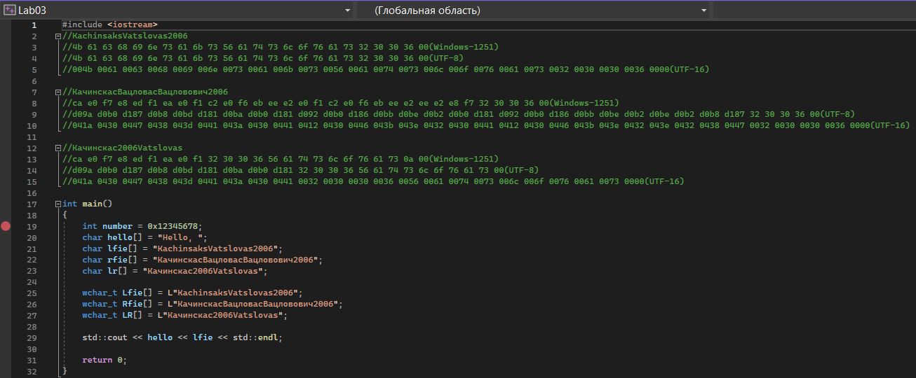
8-12

13-15
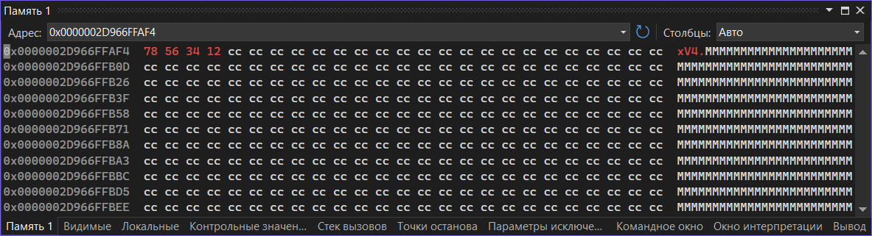
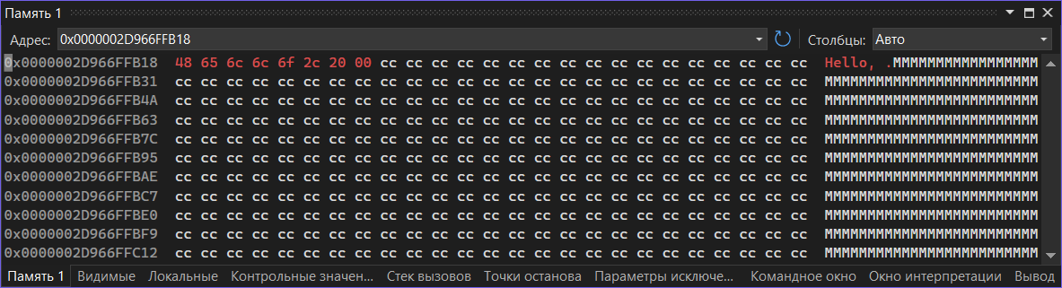
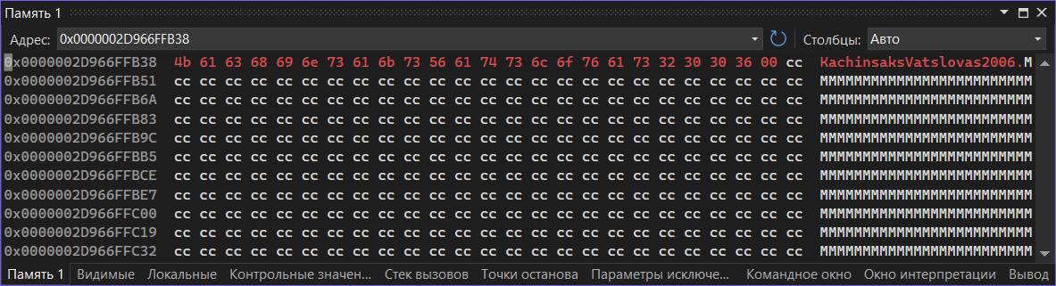
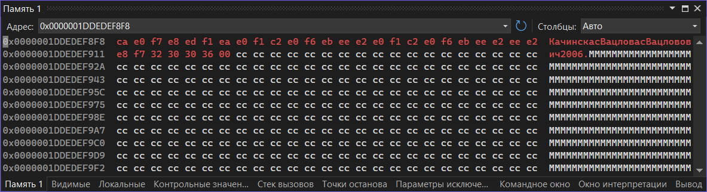
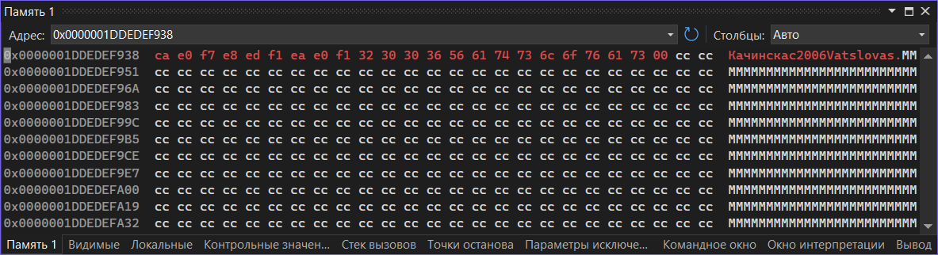
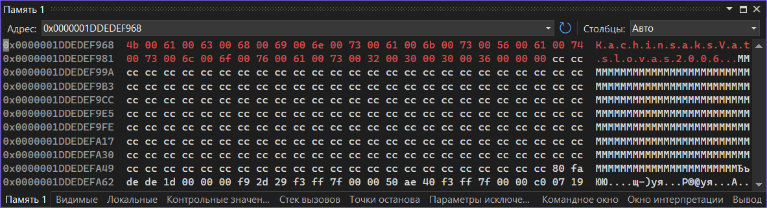
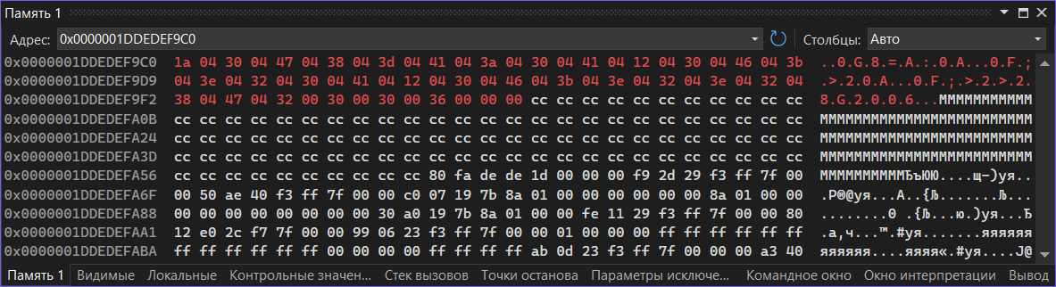
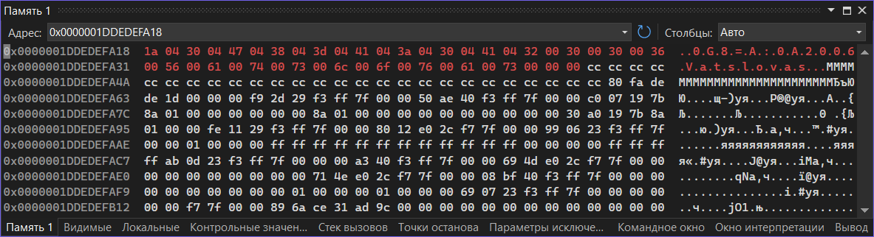
16
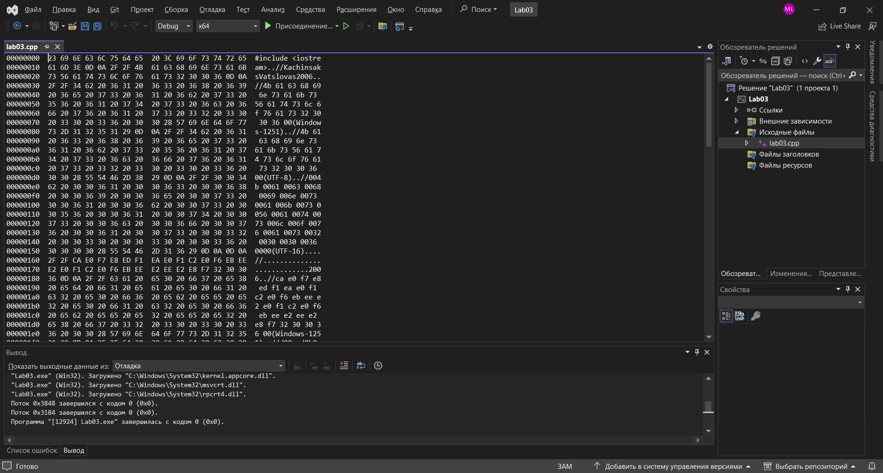
В Windows-1251
17 разница в 32(10 системе) или 20(в 16)
18 к коду прописной добавить 32₁₀ или 20₁₆

Таблица кодировки — это набор правил, который позволяет компьютерам представлять и обрабатывать символы. У каждого символа свой уникальный номер, что позволят хранить символы в цифровом виде.

ASCII — “American standard code for information interchange” или же “Американский стандартный код для обмена информацией”

В кодировке Windows-1251 первая половина таблицы совпадает с таблицей ASCII. Вторая же половина нужна для обработки кириллицы.

Unicode - это стандарт для обработки, кодировки и представления текста во всем мире, который предоставляет уникальный код для любого символа, независимо от платформы, программы или языка

Unicode хранит свои значения не в глифах, а в графемах. Каждая графема имеет свой Code Unit, который представляет собой уникальный номер, присваиваемый каждой графеме. Code Unit обычно записывается в виде U+, за которым следуют 4-6 шестнадцатеричных цифр.
Вместо того чтобы пытаться закодировать все возможные комбинации, Unicode предоставляет динамическую композицию. Например, символ É может быть представлен как единственный символ U+00E9 (É), либо в виде комбинации U+0065 (E) вместе с U+0301 (◌́).
В целом, структура Unicode позволяет представлять практически любой символ из любого языка в единой системе кодирования. Это обеспечивает универсальность и надежность в обработке текста в различных приложениях и системах.

UTF-8 и UTF-16 являются способами кодирования символов Юникода.

UTF-8 — это распространённый стандарт кодирования символов, который позволяет более компактно хранить и передавать символы Юникода, используя переменное количество байт (от 1 до 4).
UTF-16 — это способ кодирования символов Юникода в виде последовательности 16-битных слов.

Что бы получить из нижнего регистра верхний, нужно отнять 32₁₀(20₁₆).

